

***Участие базового партнера в студенческом юридическом форуме***



14 ноября 2024 года представители кафедры финансового права Университета имени О.Е. Кутафина (МГЮА) совместно с партнерами базовой кафедры организовали и провели секцию в рамках студенческого юридического форума. Научными руководителями секции выступили к.ю.н., доцент кафедры финансового права МГЮА **Петрова Инга Вадимовна**, а также ассистент кафедры финансового права МГЮА **Хромченко Максим Денисович**. Экспертом форума выступил заместитель председателя Контрольно-счетной палаты Москвы **Чегринец Егор Алексеевич.**

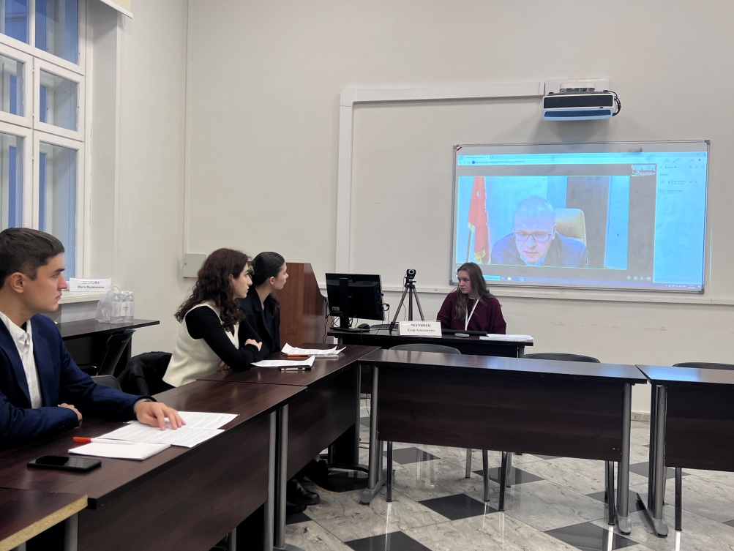

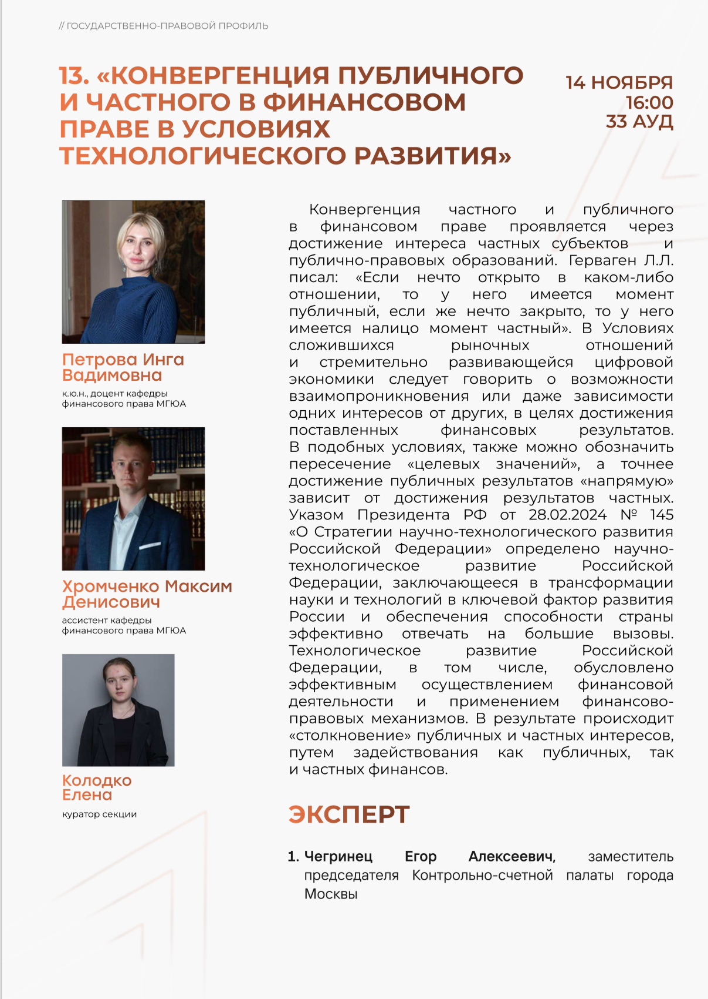

В рамках форума студентами были заявлены различные тематики финансово-правовой направленности. Активное обсуждение вывали проблемы финансово-правового регулирования криптовалют, а также трансграничные расчеты.

По результатам секции победителем стал Алехин В.А. с докладом: *«Перспективы развития правового регулирования инвестиционной деятельности Социального фонда Российской Федерации в условиях цифровой экономики»,* с чем коллектив кафедры финансового права сердечно его поздравляет!

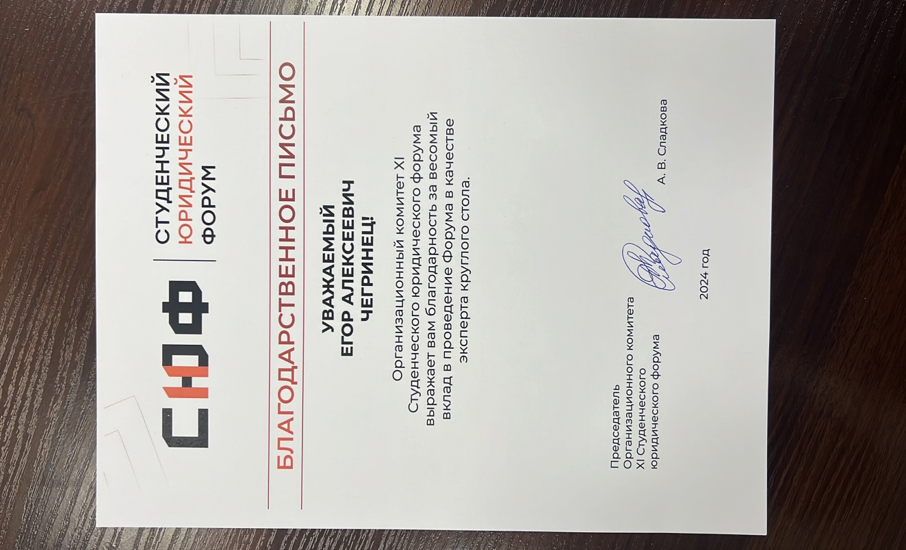

Приглашенный специалист также был награжден благодарственным письмом!

Также подписывайтесь на наш Telegram канал PROфинансы <https://t.me/PROfinanceMSAL>